武汉市2023年度事业单位公开招聘笔试考点地图（成都考区）

考点名称：四川兴科城市交通高级技工学校 地址：成都市郫都区德源镇禹庙上街406号 2
考点名称：成都工贸技术职业学院(西校区) 地址：四川省成都市郫都区红光镇高店路1666号(原成都铁路工程学校) 3

考点名称：四川兴科城市交通高级技工学校 地址：成都市郫都区德源镇禹庙上街406号
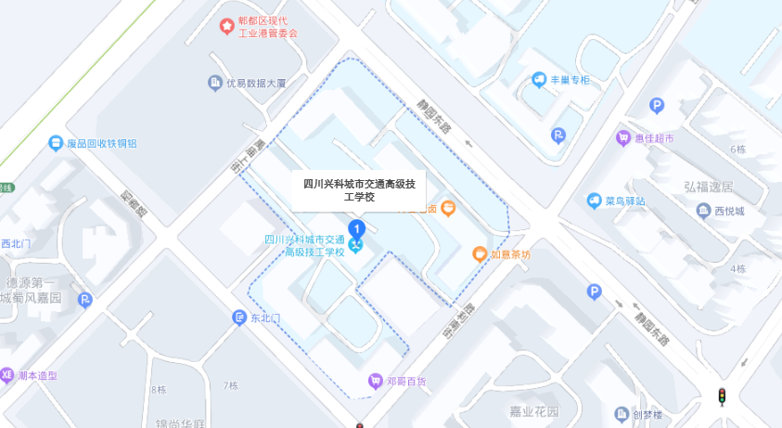

考点名称：成都工贸技术职业学院(西校区) 地址：四川省成都市郫都区红光镇高店路1666号(原成都铁路工程学校)
